ПАСПОРТ
Руководство по эксплуатации
Лебёдка ручная монтажно-тяговая
ЛР-МТ4 «Максимка»

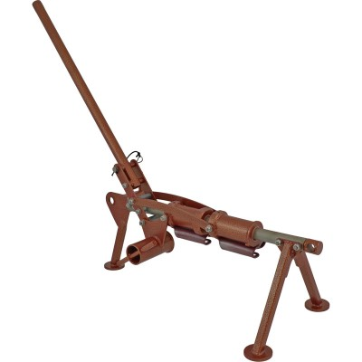

1. Общие сведения

Лебёдка ручная монтажно-тяговая ЛР-МТ4 «Максимка» — механизм, тяговое усилие которого передаётся посредством верёвочного каната не от приводного барабана, а от тягового механизма.
Отсутствие барабана позволяет использовать с лебёдкой верёвочный канат любой длины.
Лебёдка предназначается для перемещения груза по горизонтали или используется для подъёма груза по вертикали.
Лебёдка имеет компактные размеры, что упрощает перевозку и обеспечивает комфортную работу в условиях ограниченного пространства, в том числе при аварийно-спасательных и эвакуационных работах в различных областях хозяйственной деятельности человека.

2. Технические характеристики и принцип работы

Тяговое усилие лебёдки ручной монтажно-тяговой ЛР-МТ4 «Максимка» создаётся посредством двух зажимов жумарного типа, работающих встречно-попеременно, рычага соответствующей длины и мускульной силы человека. В качестве зажимов используются два «Бейсика» производства ТМ КРОК.
Тяговое усилие лебёдки ограничено прочностью тяговых зажимов и их способностью снимать оплётку используемых верёвок кабельного типа при нагрузках свыше 4 кН. Этим же обусловлена и величина предельной рабочей нагрузки лебёдки (WLL — Working Load Limit).
Тем не менее прочность лебёдки на разрыв, при приложении нагрузки между анкерным отверстием и встроенным миниболлардом довольно высока и соответствует 25 кН. Это свойство позволяет использовать лебёдку при подъёме людей.
С лебёдкой рекомендуется использовать верёвочные канаты диаметром 11 мм. Но и при диаметрах от 9ти до 12 мм включительно лебёдка вполне работоспособна.
Верёвочный канат в комплект поставки не входит.
Лебёдка имеет цинковое и порошковое защитно-декоративное покрытие.
Технические характеристики:
- Тяговое усилие: 4 кН
- Предельная рабочая нагрузка лебёдки (WLL — Working Load Limit): 4 кН
- Разрушающая нагрузка (MBS — Minimum Breaking Strength): 25 кН
- Длина рукоятки: 500 мм
- Усилие на рукоять в зависимости от веса поднимаемого груза: не более 20 кг
- Масса лебёдки: 4,4 кг
- Скорость подъёма: не более 2 м/мин

Габаритные размеры даны на прилагаемом эскизе.

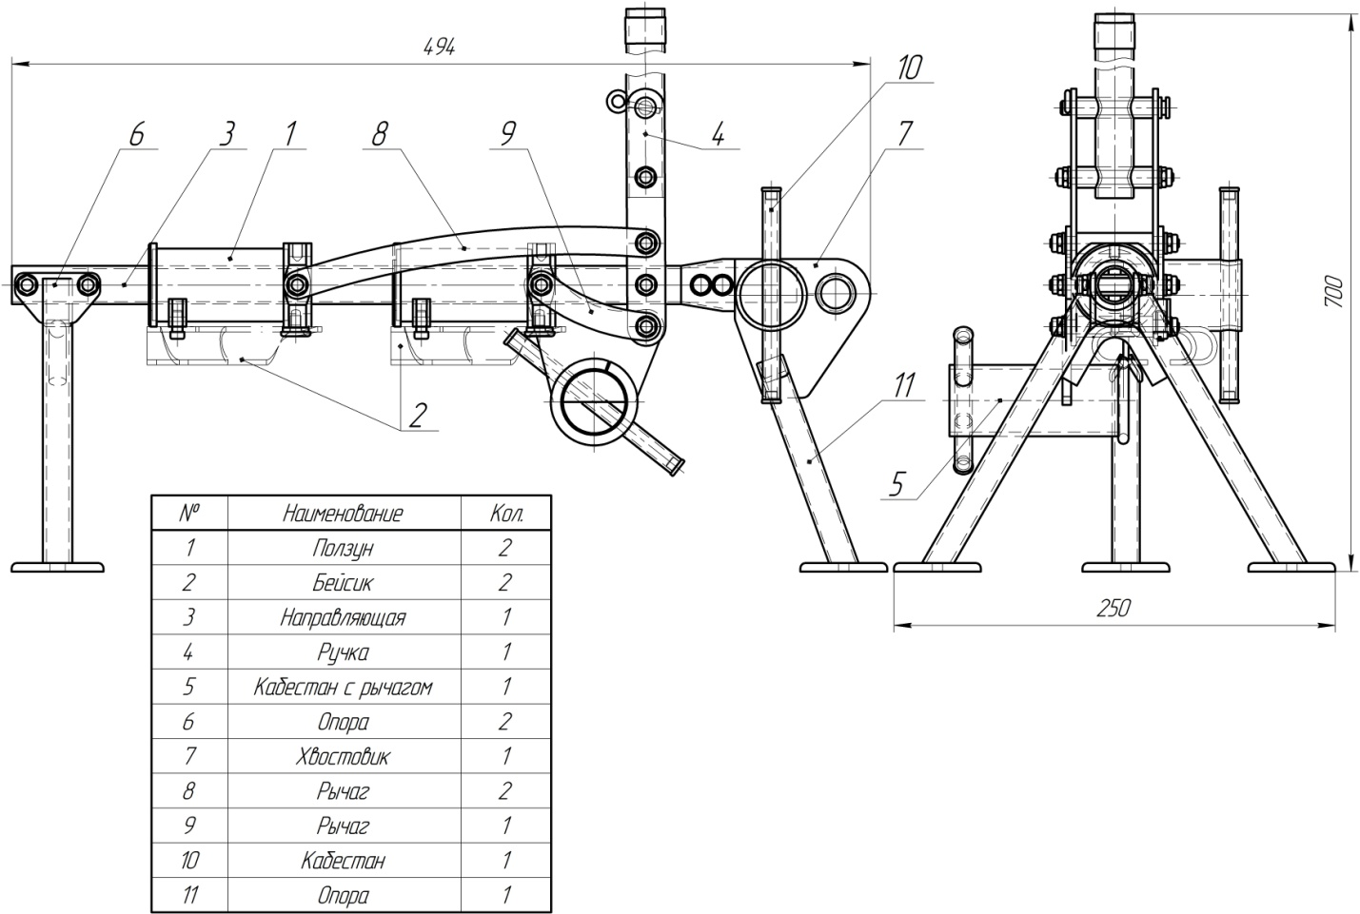

При возвратно-поступательных движениях рычага лебёдки, также движутся и скользящие по направляющей ползуны. К ползунам прикреплены Бейсики, которые своими игольчатыми зажимами попеременно схватывают, заправленный в них верёвочный канат, проталкивая его через ненагруженный в этот момент зажим.

3. Правила использования и рекомендации по эксплуатации

При работе необходимо поднять и зафиксировать сложенный рычаг-рукоять лебёдки, а затем закрепить лебёдку за любое анкерное устройство, которое выдержит усилие от перемещаемого груза. Это можно сделать двумя способами:
Первый способ закрепления — посредством анкерного отверстия в хвостовике лебёдки и соединительного элемента.
Второй способ закрепления — использовать задний кабестан (расположенный рядом с анкерным отверстием) лебёдки. Для этого намотать на кабестан часть верёвочной ветви, конец которой, в свою очередь, закрепить за анкерное устройство. Такой способ закрепления позволит при необходимости произвести плавное протравливание и выдачу необходимого количества верёвочной ветви.
Вставить рабочий верёвочный канат и чуть натягивая его сзади лебёдки, начать возвратно-поступательные движения рычагом.
ВНИМАНИЕ! Не применяйте никаких удлинителей на рукоять рычага во избежание незаметного превышения усилия натягивания свыше допустимого.
В случае, если груз находится вне продольной оси направляющей лебёдки, необходимо использовать отводные блоки.
Чтобы удержать груз в неподвижном положении при подъёме, достаточно просто отпустить рукоять.
Чтобы опустить груз, необходимо произвести последовательный ряд действий:
- При движении рукояти назад (в сторону анкерного закрепления лебёдки), когда работает первый (к грузу) зажим, необходимо во время этого движения освободить второй зажим (ближнего к кабестанам) Бейсика и отвести его в боковое фиксированное положение.
- Внимание! Необходимо довести движение «назад» до упора!
- При движении рукояти вперёд (в сторону подтягиваемого груза и при его подтягивании), необходимо в самом конце этого движения плотно намотать выбранный канат на ближний к зажиму кабестан, тщательно выбирая слабину каната. Для этого надо рядно уложить канат на трубу кабестана, а затем закрепить его на поперечине, намотав «восьмёркой — крест-накрест».
- Далее, при новом движении рукояти назад, необходимо во время этого движения освободить зажим первого Бейсика и отвести его в боковое фиксированное положение.
- После высвобождения обоих зажимов следует плавно выдать намотанный на кабестан канат и освободить лебёдку.
Чтобы удержать груз в неподвижном положении при опускании груза, необходимо контролировать опускание, выдачей каната, намотанного на первый или второй кабесатан.
ВНИМАНИЕ! Всегда надёжно прикрепляйте груз к свободному концу троса, а лебёдку — к анкерному устройству. Вес груза не должен превышать максимального тягового усилия лебёдки.
Лебёдка может эксплуатироваться, как в закрытом помещении, так и на открытом воздухе. Лебёдка не предназначена для длительных работ в помещениях, насыщенных парами кислот, щелочей и других веществ, приводящих к коррозии поверхности металла.
Рабочая температура безопасной эксплуатации — от -20 до +50 °C.
ВНИМАНИЕ! Запрещается эксплуатировать лебёдку персоналу, не прошедшему обучению безопасным способам работы с лебёдкой ручной ЛР-500ХШ.
При эксплуатации лебёдки должны быть соблюдены меры защиты обслуживающего персонала от возможного действия опасных факторов. В том числе:
- Во время работы с лебёдкой держите руки на безопасном расстоянии от тросов, барабанов, шкивов.
- Не находиться в зоне действия троса в случае его обрыва.
- Не изменять направление перемещения груза путём оттягивания натянутого троса. Оттягивать можно только сам груз!
- Не проводить ремонтных работ при нагруженной лебёдке.
- Находясь в зоне опасности падения использовать СИЗ от падения с высоты.

4. Техническое обслуживание и условия хранения

Для безопасного выполнения работ с использованием изделия лебёдка ручная должна быть подвержена визуальному и функциональному осмотру работником перед и после каждого использования, чтобы убедиться в возможности правильной и безопасной эксплуатации.
Один раз в год изделие должно быть проверено более тщательно (детальная проверка компетентным лицом/лицами). Результаты всех детальных проверок должны быть записаны, а записи должны храниться.
Такому же осмотру должна подвергнуться лебёдка после эксплуатации в неблагоприятных условиях или экстремальных ситуациях. Кроме того, такие изделия подлежат проверки статическим нагружением с усилием в 0,75 (с выдержкой 5 минут) от предельной рабочей нагрузки лебёдки (WLL — Working Load Limit). Лебёдка, поднявшая, выдержавшая и опустившая груз, считается испытанной.
При наличии механических дефектов, трещин, коррозии, деформации и других повреждений металлических частей, либо изношенности более чем на 10% от начального размера поперечного сечения его составных металлических частей, а также наличия надрывов, разлохмаченности, целостности и «барашков» на теле используемого с лебёдкой каната, эксплуатация изделия ЗАПРЕЩАЕТСЯ!
Другие дополнительные устройства, используемые совместно с лебёдкой, эксплуатируются и проходят осмотр согласно соответствующих паспортов и рекомендаций производителя.
После эксплуатации изделие следует тщательно вычистить её элементы, высушить и смазать её шарнирные соединения. Движущиеся части, включая храповики, валы, трещотки должны содержаться в чистоте и смазанными для гарантии безопасности.
Хранить в сухом помещении, оберегать от воздействия агрессивных химических веществ. При длительном хранении на срок более полугода, особенно в осеннее-зимний период, лебёдку подвергнуть консервации и упаковать. Для этого вычищенное и высушенное изделие смазать и покрыть консервационной смазкой К-17 ГОСТ 10877-76.
Разрешается транспортировать любым видом транспорта при условии защиты элементов, комплектующих лебёдки от механических повреждений, атмосферных осадков и воздействия агрессивных сред.

5. Гарантии изготовителя

Основные характеристики и функционирование изделия при отсутствии механического износа и надлежащем хранении сохраняются в течение всего срока эксплуатации. Срок эксплуатации зависит от интенсивности использования.
Производитель установил срок гарантии на изделие 12 месяцев со дня продажи. В течение гарантийного срока дефекты изделия, выявленные потребителем и возникшие по вине изготовителя, предприятие-изготовитель обязуется устранить в течение одного месяца со дня получения рекламации и самого изделия. Срок устранения гарантийных дефектов не входит в срок гарантии.
Гарантийные обязательства не распространяются на изделия, модифицированные потребителем либо использовавшиеся с нарушением правил эксплуатации, транспортировки или хранения, а также имеющие износ или механические повреждения инородными предметами.
ВНИМАНИЕ! Покупатель лебёдки должен сам определить, отвечает ли этот продукт его требованиям. Работодатели и пользователи принимают на себя окончательную ответственность за выбор и использование любого рабочего снаряжения. Изготовитель не несёт ответственности за нецелевое или неправильное использование изделия.

6. Свидетельство о соответствии

Изделие проверено на соответствие нормативно-технической документации и признано годным к эксплуатации.

Продукция соответствует требованиям ______________________________________________

Присвоен заводской номер № ______________________________________________________
(в случае продажи нескольких изделий одного вида допускается перечисление присвоенных заводских номеров)

Дата изготовления _______________________________________________________________

Дата продажи ___________________________________________________________________

Подпись лица, ответственного за приёмку изделия ____________________________________

Журнал периодических проверок на пригодность к эксплуатации

Дата | Обнаруженные повреждения, произведенный ремонт и прочая соответствующая информация | Должность, ФИО и подпись ответственного лица | Пригодность к эксплуатации

